LÍNEAS ARGUMENTATIVAS
DERECHO DE ACCESO A LA INFORMACIÓN PÚBLICA. El derecho de acceso a la información pública se satisface en aquellos casos en que se atienda cada punto de la solicitud de información, haciendo entrega del soporte documental en que conste la información requerida.
CAMBIO DE MODALIDAD DE ENTREGA DE LA INFORMACIÓN, JUSTIFICACIÓN. La modalidad de entrega como la forma de envío de la información se hará preferentemente como haya señalado el solicitante. Solo en los casos en que esto no sea posible, el SUJETO OBLIGADO podrá garantizar la entrega a través de cualquier otro medio, siempre y cuando funde y motive la razón para hacerlo. La necesidad de fundar y motivar es imperante en todos los actos que emite cualquier autoridad
DE LAS FORMALIDADES LEGALES DE LA CLASIFICACIÓN DE LA INFORMACIÓN. Para que los sujetos obligados procedan a la clasificación de la información como confidencial, es necesario que en las documentales públicas se contengan datos personales que deban de ser protegidos y cuya exposición pueda perjudicar la esfera más íntima de las personas, por lo que resulta necesario clasificarlas observando las formalidades que establece la Ley de Transparencia y Acceso a la Información Pública del Estado de México y Municipio, en sus artículos 49 fracción VIII, 122, 135 143 y 149, así como los establecido en los Lineamientos Generales en Materia de Clasificación y Desclasificación de la Información.
Índice.

ANTECEDENTES 3
CONSIDERANDO 18
PRIMERO. De la competencia 18
SEGUNDO. De la oportunidad y procedencia. 19
TERCERO. Planteamiento de la Litis. 20
CUARTO. Análisis y resolución del asunto. 21
I. Las de respuestas a las solicitudes de acceso a la información. 21
R E S O L U T I V O S 31

Resolución del Pleno del Instituto de Transparencia, Acceso a la Información Pública y Protección de Datos Personales del Estado de México y Municipios, con domicilio en Metepec, Estado de México; de fecha veintitrés (23) de enero de dos mil diecinueve.

VISTOS los expedientes electrónicos formados con motivo de los recursos de revisión 04238/INFOEM/IP/RR/2018, 04239/INFOEM/IP/RR/2018, 04240/INFOEM/IP/RR/2018, 04241/INFOEM/IP/RR/2018, 04242/INFOEM/IP/RR/2018, 04243/INFOEM/IP/RR/2018, 04244/INFOEM/IP/RR/2018, 04245/INFOEM/IP/RR/2018, 04246/INFOEM/IP/RR/2018, 04247/INFOEM/IP/RR/2018, 04248/INFOEM/IP/RR/2018 y 04249/INFOEM/IP/RR/2018 promovidos por --------- -----------------------, en su calidad de RECURRENTE, en contra de las respuestas de la Universidad Politécnica del Valle de Toluca, en lo sucesivo el SUJETO OBLIGADO, se procede a dictar la presente resolución, con base en los siguientes:

ANTECEDENTES

- El día quince (15) de mayo de dos mil dieciocho, -------------------------------- ante el SUJETO OBLIGADO vía Sistema de Acceso a la Información Mexiquense (SAIMEX), presentó las solicitudes de información pública registradas con los números 01234/UPVT/IP/2018, 01233/UPVT/IP/2018, 01232/UPVT/IP/2018, 01231/UPVT/IP/2018, 01230/UPVT/IP/2018, 01229/UPVT/IP/2018, 01228/UPVT/IP/2018, 01227/UPVT/IP/2018, 01226/UPVT/IP/2018, 01225/UPVT/IP/2018, 01224/UPVT/IP/2018, 01223/UPVT/IP/2018 mediante las cuales solicitó lo siguiente:

- 01234/UPVT/IP/2018: “Listado de empresas con quien se suscribió convenio de colaboración en el año 2018, señalando el representante de la empresa que firma y mencionar el fin de la firma, además de señalar que beneficio a traído a la universidad.” (Sic)

- 01233/UPVT/IP/2018: “Listado de empresas con quien se suscribió convenio de colaboración en el año 2017, señalando el representante de la empresa que firma y mencionar el fin de la firma, además de señalar que beneficio a traído a la universidad”. (Sic)

- 01232/UPVT/IP/2018: “Listado de empresas con quien se suscribió convenio de colaboración en el año 2016, señalando el representante de la empresa que firma y mencionar el fin de la firma, además de señalar que beneficio a traído a la universidad” (Sic)

- 01231/UPVT/IP/2018: “Listado de empresas con quien se suscribió convenio de colaboración en el año 2015, señalando el representante de la empresa que firma y mencionar el fin de la firma, además de señalar que beneficio a traído a la universidad” (Sic)

- 01230/UPVT/IP/2018: “Listado de empresas con quien se suscribió convenio de colaboración en el año 2014, señalando el representante de la empresa que firma y mencionar el fin de la firma, además de señalar que beneficio a traído a la universidad” (Sic)

- 01229/UPVT/IP/2018: “Listado de empresas con quien se suscribió convenio de colaboración en el año 2013, señalando el representante de la empresa que firma y mencionar el fin de la firma, además de señalar que beneficio a traído a la universidad” (Sic)

- 01228/UPVT/IP/2018: “Listado de empresas con quien se suscribió convenio de colaboración en el año 2012, señalando el representante de la empresa que firma y mencionar el fin de la firma, además de señalar que beneficio a traído a la universidad” (Sic)

- 01227/UPVT/IP/2018: “Listado de empresas con quien se suscribió convenio de colaboración en el año 2011, señalando el representante de la empresa que firma y mencionar el fin de la firma, además de señalar que beneficio a traído a la universidad” (Sic)

- 01226/UPVT/IP/2018: “Listado de empresas con quien se suscribió convenio de colaboración en el año 2010, señalando el representante de la empresa que firma y mencionar el fin de la firma, además de señalar que beneficio a traído a la universidad” (Sic)

- 01225/UPVT/IP/2018: “Listado de empresas con quien se suscribió convenio de colaboración en el año 2009, señalando el representante de la empresa que firma y mencionar el fin de la firma, además de señalar que beneficio a traído a la universidad” (Sic)

- 01224/UPVT/IP/2018: “Listado de empresas con quien se suscribió convenio de colaboración en el año 2008, señalando el representante de la empresa que firma y mencionar el fin de la firma, además de señalar que beneficio a traído a la universidad” (Sic)

- 01223/UPVT/IP/2018: “Listado de empresas con quien se suscribió convenio de colaboración en el año 2007, señalando el representante de la empresa que firma y mencionar el fin de la firma, además de señalar que beneficio a traído a la universidad” (Sic)

- Se señaló como modalidad de entrega de la información: a través del SAIMEX.

- El diecisiete (17) de octubre de dos mil dieciocho, el SUJETO OBLIGADO emitió sus respectivas respuestas a las solicitudes de información de referencia mismas que fueron contestadas en términos similares, adjuntando dos archivos electrónicos a cada respuesta los cuales hacen referencia a que en relación con los convenios del Departamento de Vinculación y Extensión de la Universidad Politécnica del Valle de Toluca, pueden ser consultados en la fracción XII Convenios de coordinación, de concertación con el sector social o privado de la página de Información pública de Oficio Mexiquense (IPOMEX) y para ello, el Sujeto Obligado tuvo a bien señalar un link electrónico, el cual será estudiado en la parte oportuna en el cuerpo de la presente resolución.

- El día seis (06) de noviembre de dos mil dieciocho, la ahora recurrente interpuso los recursos de revisión, en contra de las respuestas, señalando en los mismos términos como acto impugnado y motivos de inconformidad en cada recursos como:

- Acto impugnado: “Niegan información”. (Sic)

- Razones o Motivos de inconformidad: “Se solicito un listado no los convenios en su totalidad, niegan la atención a la solicitud”. (Sic)

- Se registraron los recursos de revisión bajo los números de expedientes al rubro indicados, asimismo con fundamento en lo dispuesto por el artículo 185 fracción I de la Ley de Transparencia y Acceso a la Información Pública del Estado de México y Municipios se turnaron al Comisionado José Guadalupe Luna Hernández, con el objeto de su análisis.

- El Comisionado Ponente con fundamento en lo dispuesto por el artículo 185 fracción II de la ley de la materia, a través de los acuerdos de admisión de fecha doce (12) de noviembre de dos mil dieciocho, puso a disposición de las partes los expedientes electrónicos vía SAIMEX a efecto de que en un plazo máximo de siete días manifestaran lo que a derecho convinieran, ofrecieran pruebas y alegatos según corresponda al caso concreto, de esta forma para que el SUJETO OBLIGADO presentará los Informes Justificados procedentes.

De conformidad con el artículo 185, fracción I de la Ley de Transparencia y Acceso a la Información Pública del Estado de México y Municipios, el recurso de revisión número 04238/INFOEM/IP/RR/2018 fue turnado al Comisionado José Guadalupe Luna Hernández a efecto de presentar al Pleno el proyecto de resolución correspondiente. Posteriormente el Pleno de este Instituto, en la Cuadragésima Segunda Sesión Ordinaria de fecha catorce (14) de noviembre de dos mil dieciocho respectivamente, ordenó la acumulación de los recursos de revisión 04239/INFOEM/IP/RR/2018, 04240/INFOEM/IP/RR/2018, 04241/INFOEM/IP/RR/2018, 04242/INFOEM/IP/RR/2018, 04243/INFOEM/IP/RR/2018¸ 04244/INFOEM/IP/RR/2018, 04245/INFOEM/IP/RR/2018, 04246/INFOEM/IP/RR/2018, 04247/INFOEM/IP/RR/2018, 04248/INFOEM/IP/RR/2018 y 04249/INFOEM/IP/RR/2018. Lo anterior, a efecto de que ésta Ponencia formulara y presentara el proyecto de resolución correspondiente y de conformidad con el numeral ONCE inciso c) de los Lineamientos para la Recepción, Trámite y Resolución de las Solicitudes de Acceso a la Información Pública, así como de los Recursos de Revisión que Deberán Observar los Sujetos Obligados por la Ley de Transparencia Estatal, que señala:
ONCE. El Instituto, para mejor resolver y evitar la emisión de resoluciones contradictorias, podrá acordar la acumulación de los expedientes de recursos de revisión, de oficio o a petición de parte cuando:
…
c) Cuando se trate del mismo solicitante, el mismo SUJETO OBLIGADO, aunque se trate de solicitudes diversas;
…
- Razón por la cual, por resultar conveniente su trámite de forma unificada para mejor resolver y evitar la emisión de resoluciones contradictorias, fue procedente que este Órgano Garante realizara la acumulación respectiva, de conformidad con lo dispuesto en el artículo 18 del Código de Procedimientos Administrativos del Estado de México, de aplicación supletoria en términos del artículo 195 de la Ley de Transparencia y Acceso a la Información Pública del Estado de México y Municipios en vigor, que a la letra señalan:

Código de Procedimientos Administrativos del Estado de México
“Artículo 18.- La autoridad administrativa o el Tribunal acordarán la acumulación de los expedientes del procedimiento y proceso administrativo que ante ellos se sigan, de oficio o a petición de parte, cuando las partes o los actos administrativos sean iguales, se trate de actos conexos o resulte conveniente el trámite unificado de los asuntos, para evitar la emisión de resoluciones contradictorias. La misma regla se aplicará, en lo conducente, para la separación de los expedientes.”

Ley de Transparencia y Acceso a la Información Pública del Estado de México y Municipios
“Artículo 195. En la tramitación del recurso de revisión se aplicarán supletoriamente las disposiciones contenidas en el Código de Procedimientos Administrativos del Estado de México.”
(Énfasis añadido)

- En fecha veintitrés (23) de noviembre de dos mil dieciocho, el SUJETO OBLIGADO rindió los correspondientes informes justificados a cada recurso de revisión, mismos que NO fueron puestos a la vista de la parte recurrente, toda vez que se ratifican las respuesta inicialmente otorgadas; sin embargo, es de advertir que el contenido del informe justificado es el mismo para todos los recursos, por lo que se reproduce su contenido en lo medular, de la siguiente manera:

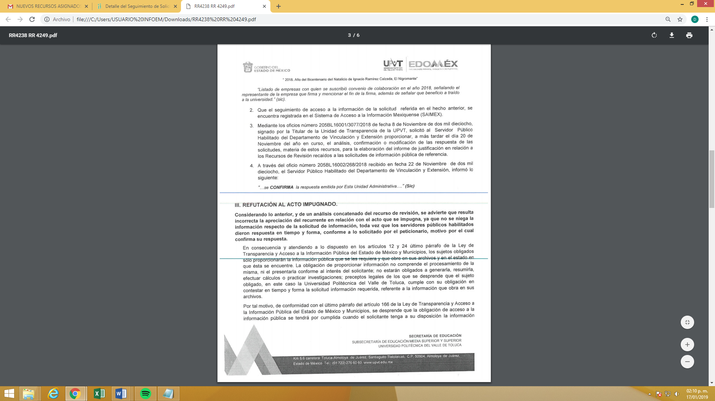
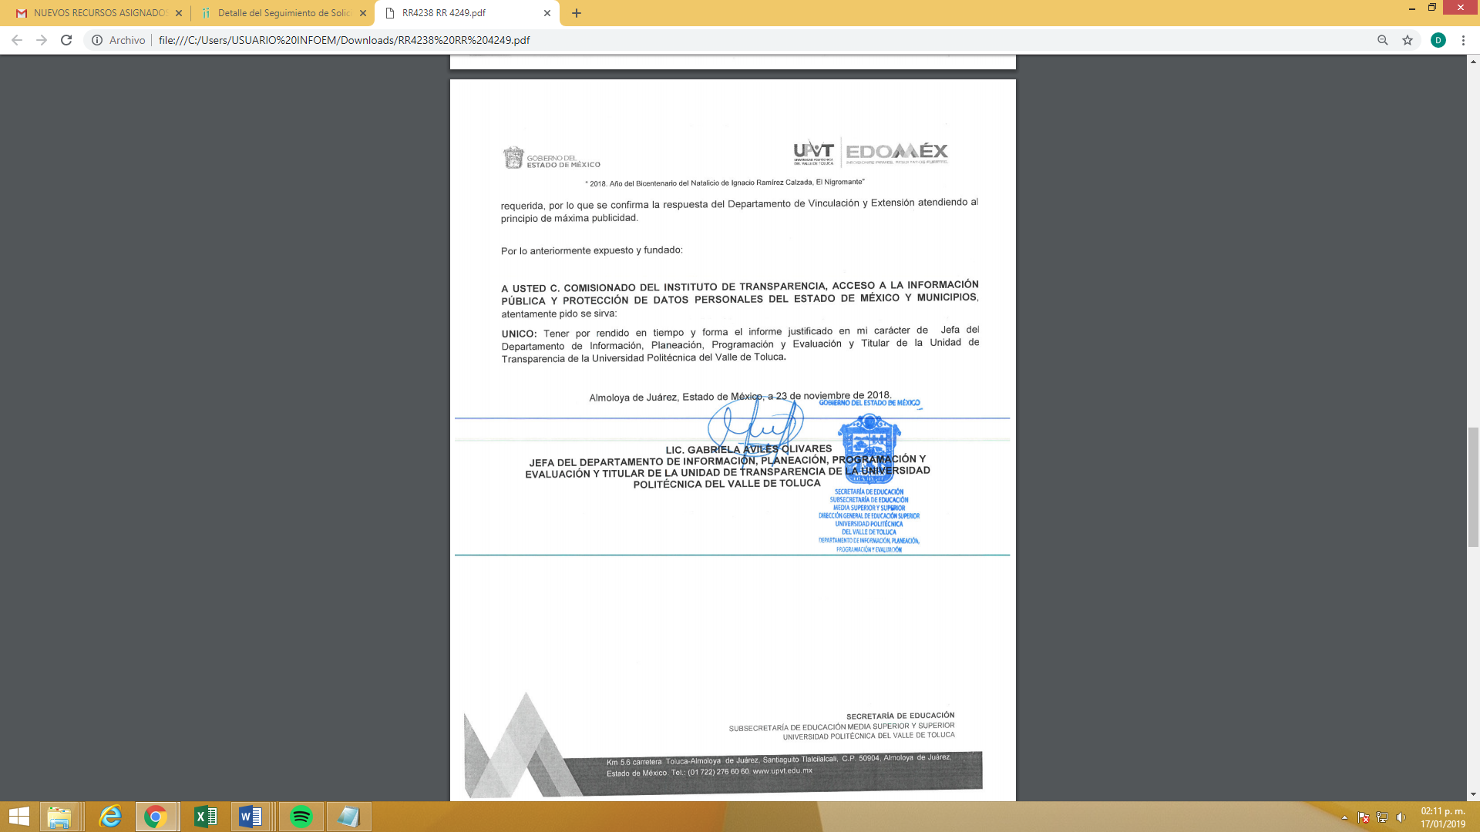
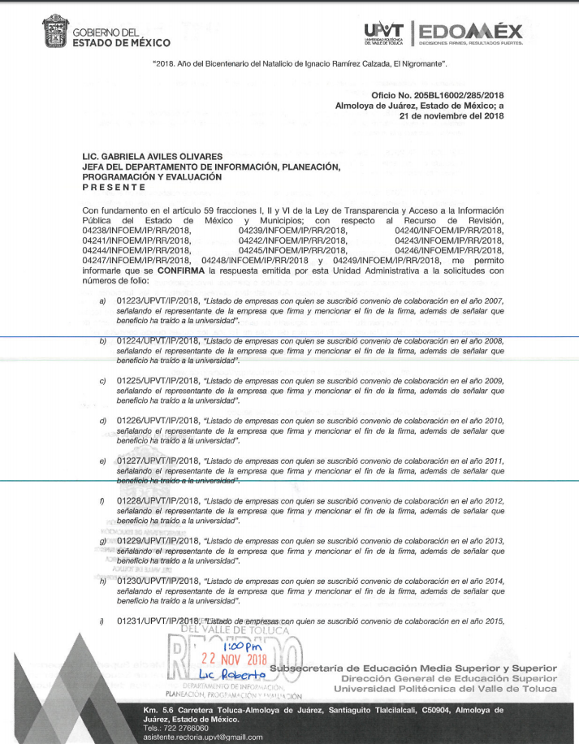
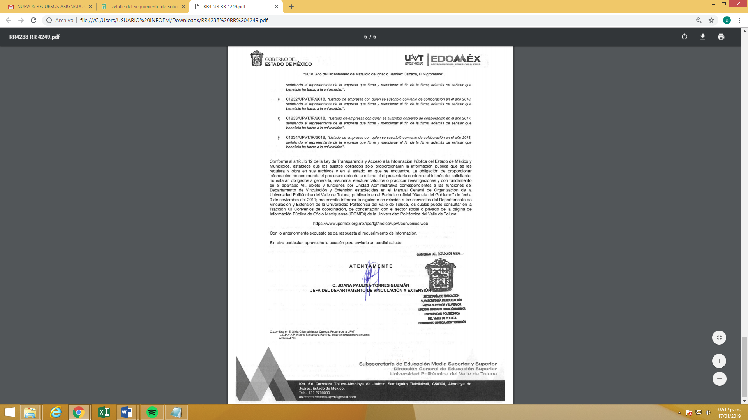
- El Comisionado Ponente decretó el cierre de instrucción mediante los acuerdos de fecha quince (15) de enero de dos mil dieciocho, por lo que, ordenó turnar los expedientes a resolución; asimismo, en misma fecha se solicitó la ampliación del plazo para efecto de emitir un mejor estudio del asunto, por lo que no habiendo más que hacer constar, y – - - - - - - - - - - - - - - - - - - - - - - - - - - - - - - - -

CONSIDERANDO

PRIMERO. De la competencia

- Este Instituto de Transparencia, Acceso a la Información Pública y Protección de Datos Personales del Estado de México y Municipios, es competente para conocer y resolver del presente recurso de conformidad con el artículo: 6, apartado A, fracción IV de la Constitución Política de los Estados Unidos Mexicanos; 5, párrafos vigésimo, vigésimo primero y vigésimo segundo fracciones IV y V de la Constitución Política del Estado Libre y Soberano de México; artículos 1, 2 fracción II, 13, 29, 36 fracciones I y II, 176, 178, 179, 181 párrafo tercero y 185 de la Ley de Transparencia y Acceso a la Información Pública del Estado de México y Municipios; y 7, 9 fracciones I y XXIV, y 11 del Reglamento Interior del Instituto de Transparencia, Acceso a la Información Pública y Protección de Datos Personales del Estado de México y Municipios.

SEGUNDO. De la oportunidad y procedencia.

- Los medios de impugnación fueron presentados a través del SAIMEX, en el formato previamente aprobado para tal efecto y dentro del plazo legal de quince días hábiles otorgados; para el caso en particular es de señalar que el SUJETO OBLIGADO entregó sus respuesta el día diecisiete (17) de octubre dos mil dieciocho, de tal forma que el plazo para interponer los recursos transcurrió del día dieciocho (18) de octubre al ocho (08) de noviembre de dos mil dieciocho; en consecuencia, presentó su inconformidad el día seis (06) de noviembre de dos mil dieciocho, estos se encuentran dentro de los márgenes temporales previstos en el artículo 178 de la Ley de Transparencia y Acceso a la Información Pública del Estado de México y Municipios.

- En ese orden de ideas, el escrito contiene las formalidades previstas por el artículo 180 último párrafo de la Ley de la materia, por lo que es procedente que este Instituto de Transparencia, Acceso a la Información Pública y Protección de Datos Personales del Estado de México y Municipios, conozca y resuelva los presentes recursos.

TERCERO. Planteamiento de la Litis.

- Recapitulando, es menester precisar que se solicitó al Sujeto Obligado el:

Listado de empresas con quienes se suscribieron convenios de colaboración de los años 2007 al 2018, señalando el representante de la empresa que firma y mencionar el fin de la firma, así como, señalar el beneficio que ha traído a la universidad.

- De lo inicialmente solicitado por la particular, se obtuvo por parte del Sujeto Obligado, en su respuesta que la relación de los convenios del Departamento de Vinculación y Extensión de la Universidad Politécnica del Valle de Toluca, podría ser consultada en un link electrónico.

- De tal manera, que la particular se inconformó aludiendo la negativa de entregar la información solicitada, en tenor de que había solicitado un listado de los convenios, no los convenios en su totalidad y en razón a esto, se estaba negando la solicitud.

- De este modo, el presente recurso de revisión se circunscribe en determinar si se actualiza la causal de procedencia prevista en el artículo 179, fracción VI de la Ley de Transparencia y Acceso a la Información Pública del Estado de México y Municipios.

CUARTO. Análisis y resolución del asunto.

- Antes de entrar al estudio del caso que nos ocupa, cabe precisar que se obvia el análisis de la competencia por parte del Sujeto Obligado, dado a que éste ha asumido la misma, en razón a que los argumentos vertidos en su respuesta le señala al particular un hipervínculo en el cual puede encontrar la información que él solicita.

Las de respuestas a las solicitudes de acceso a la información.

- Es relevante señalar que el Sujeto Obligado en respuesta a las diversas solicitudes de información, señaló un link electrónico aludiendo que en el mismo, el particular podría encontrar la información solicitada, por lo que esta ponencia procedió a verificar el mismo, con la finalidad de estudiar y determinar si efectivamente la respuesta del Sujeto Obligado, colmaba el requerimiento del solicitante, advirtiendo lo siguiente:

- Al ingresar la siguiente liga electrónica, que en respuesta refirió el Sujeto Obligado, nos remite al siguiente campo;

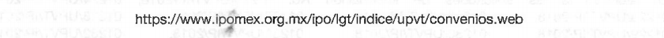
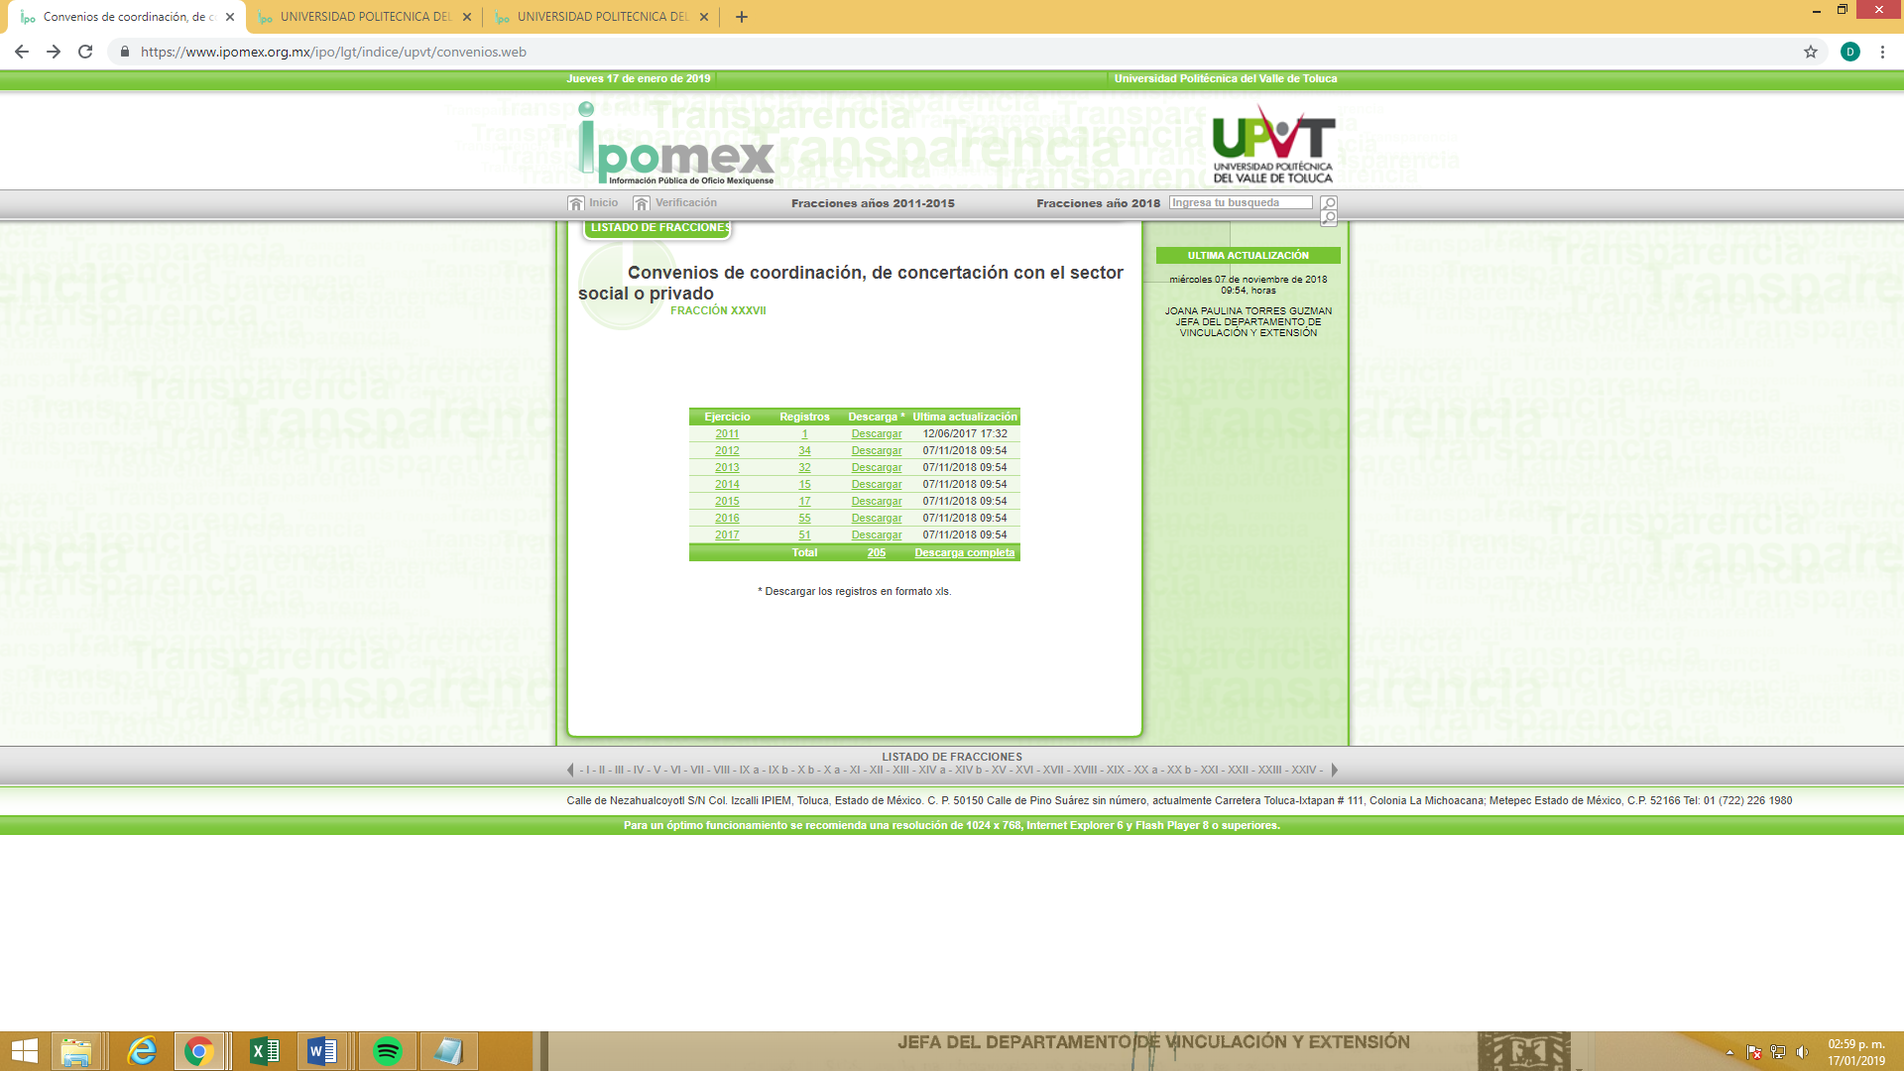

- Como se puede observar, el link referido nos remitió a la página de Información Pública de Oficio Mexiquense, precisamente a la fracción XXXVII “Convenios de coordinación, de concertación con el sector social o privado” tal y como lo señaló el Sujeto Obligado en su respuesta y como se detalla en la siguiente imagen.
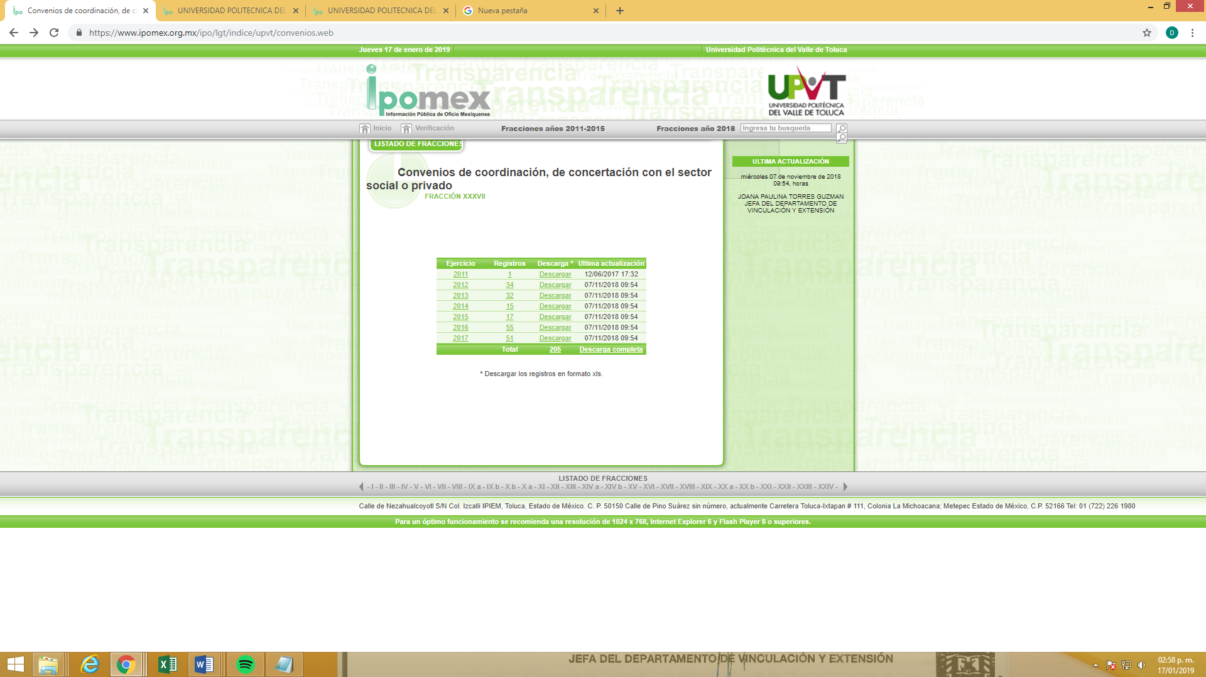

- Sin embargo, es imprescindible precisar que en términos del artículo 161 de la Ley de Transparencia y Acceso a la Información Pública del Estado de México y Municipios que a la letra señala que;

“Artículo 161. Cuando la información requerida por el solicitante ya esté disponible al público en medios impresos, tales como libros, compendios, trípticos, registros públicos, en formatos electrónicos disponibles en Internet o en cualquier otro medio, se le hará saber por el medio requerido por el solicitante la fuente, el lugar y la forma en que puede consultar, reproducir o adquirir dicha información en un plazo no mayor a cinco días hábiles. La fuente deberá ser precisa y concreta y no debe implicar que el solicitante realice una búsqueda en toda la información que se encuentre disponible”.

- Establecido lo anterior, es cierto que el hipervínculo del portal de transparencia del Sujeto Obligado, contenido a su vez en el sistema IPOMEX, concentra parte de la información que se requiere, en razón a que algunos convenios ya obran en medios impresos o formatos electrónicos, sin embargo, también lo es que en caso particular se advierte que no se cumple con lo dispuesto con el artículo anteriormente referido, ya que como se señaló, éste estipula que la puesta de la información al particular disponible en medios electrónicos no debe implicar que el solicitante realice una búsqueda en toda la información que se encuentra disponible.

- De tal manera, se determina que la fuente debe de ser precisa y concreta, no debiendo complicar al particular para realizar una búsqueda dentro de todo el universo de información que eventualmente se encuentre dentro de los sitios de internet, situación que en el caso concreto no se actualiza; en virtud que dicho hipervínculo remitido es correspondiente a los Convenios de coordinación de concertación con el sector social o privado y cuyo contenido versa en diversos registros respecto a los años 2011 al 2017, de los cuales se advierte que para que el particular pueda obtener la información debe de acceder a uno por uno para poder hallar dentro de ese cumulo de información el soporte documental como se observa a continuación:

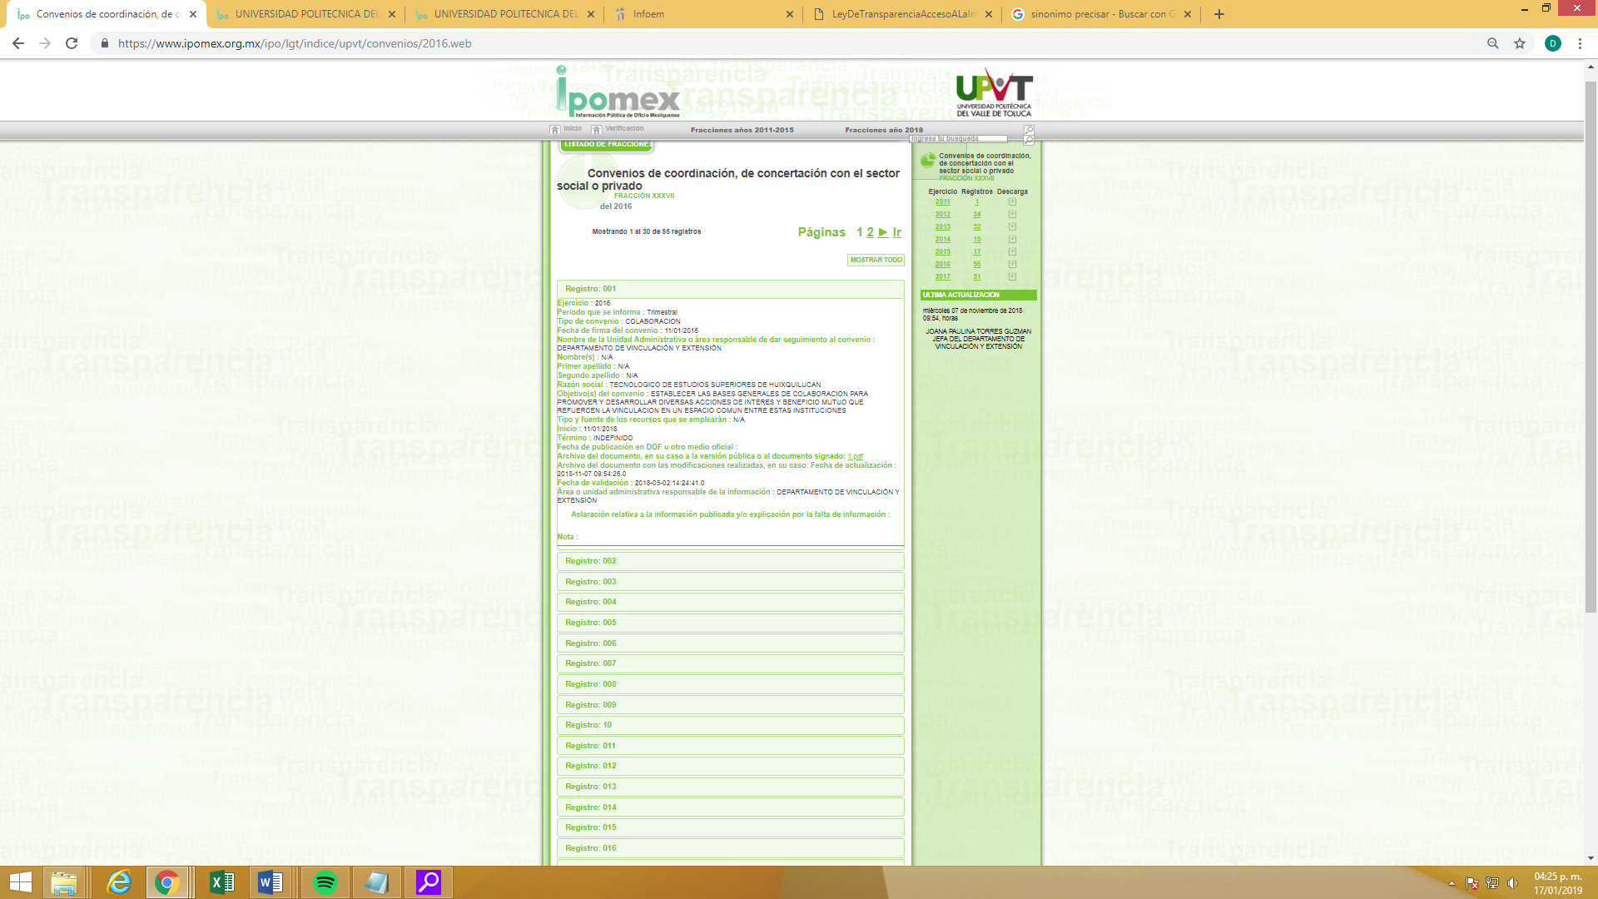

- En el mismo orden de ideas, es de suma importancia mencionar, que los particulares no son expertos en materia de acceso a la información y por lo tanto, puede que no conozcan a plenitud el manejo de las diversas herramientas electrónicas, en el caso particular la plataforma de Información Pública de Oficio Mexiquense (IPOMEX) por lo que el Sujeto Obligado tiene el deber de proporcionar de manera exhaustiva, detallada, adecuada, clara y precisa las indicaciones que debe de seguir el particular para obtener la información que requiere, en el caso de que se halle en sitios electrónicos.

- Ahora bien, cabe mencionar que el link señalado por el particular, únicamente nos remite a la información correspondiente a los años 2011 a 2017, sin embargo, el particular hizo a bien requerir la información concerniente a los años 2007 al 2018, por lo que atendiendo al Decreto de Creación de la Universidad Politécnica del Vale de Toluca publicado en la Gaceta de Gobierno del Estado de México de fecha 13 de noviembre de 2006, la información del periodo que señala el particular desde el año 2007 debe de existir en razón a que la Universidad ya había sido creada, asimismo, esta ponencia procedió a verificar en el portal de IPOMEX si existían registros respecto al año 2018, encontrándose con uno de fecha 26 de marzo del 2018, por lo que se colige que el Sujeto Obligado cuenta con la información concerniente a tal año y se anexa imagen para su conocimiento:

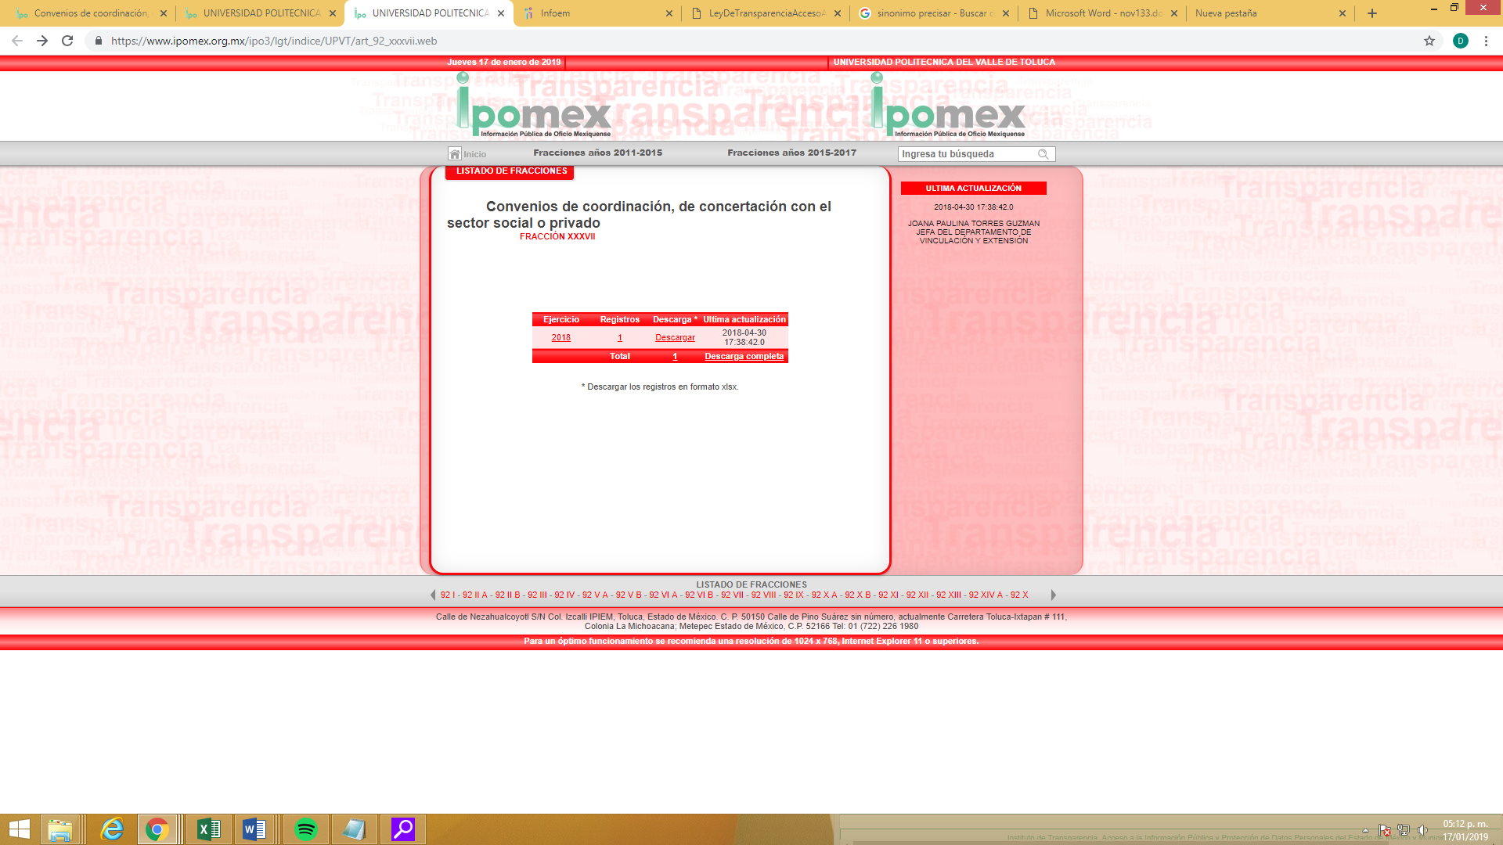

- Por otra parte, las razones o motivos de inconformidad hechos valer por el recurrente en el recurso de revisión, resultan parcialmente fundados y procedentes, en virtud a que, el particular se inconformó porque este había solicitado un listado de las empresas con las cuales la Universidad había suscrito convenios de colaboración, en los cuales se señalara el representante de la empresa y el fin de la firma, así como el beneficio que ha traído a la Universidad.

- Sin embargo, es de recalcar que en términos del artículo 12 de la Ley de Transparencia y Acceso a la Información Pública del Estado de México y Municipios a la letra señala que:

“Artículo 12. Quienes generen, recopilen, administren, manejen, procesen, archiven o conserven información pública serán responsables de la misma en los términos de las disposiciones jurídicas aplicables. Los sujetos obligados sólo proporcionarán la información pública que se les requiera y que obre en sus archivos y en el estado en que ésta se encuentre. La obligación de proporcionar información no comprende el procesamiento de la misma, ni el presentarla conforme al interés del solicitante; no estarán obligados a generarla, resumirla, efectuar cálculos o practicar investigaciones”.

- Se colige que, los Sujetos Obligados no cuentan con la obligación de procesar la información que obre en sus archivos, por lo que no es una condición presentarla conforme al interés del particular, en el caso que ahora nos ocupa, la Autoridad Responsable, no cuenta con la obligación de presentar una “lista” en el caso de que no contara con ella y por ende tampoco cuenta con la obligación de elaborarla.

- Luego entonces, ante relatadas circunstancias y en términos de los argumentos de los párrafos anteriores, es que se estima dable ordenar al Sujeto Obligado haga entrega vía SAIMEX de los documentos donde conste la información relativa a los convenios de colaboración con empresas que ha signado la Universidad Politécnica del Valle de Toluca, señalando el representante de la empresa, su finalidad y sus beneficios, todo esto correspondiente al periodo que comprenden los años 2007 al 2018.

- Consecuentemente, en términos del artículo 186 fracción III este Pleno determina REVOCAR las respuestas de los presentes recursos de revisión, toda vez que hubo afectación al derecho de acceso a la información pública establecido constitucionalmente a favor del particular ya que hubo un pretendido cambio de modalidad para la entrega de la información.

- Por lo anteriormente expuesto y fundado este ÓRGANO GARANTE emite los siguientes.

R E S O L U T I V O S

PRIMERO. Resultan parcialmente fundadas las razones o motivos de inconformidad hechos valer en los recursos de revisión 04238/INFOEM/IP/RR/2018, 04239/INFOEM/IP/RR/2018, 04240/INFOEM/IP/RR/2018, 04241/INFOEM/IP/RR/2018, 04242/INFOEM/IP/RR/2018, 04243/INFOEM/IP/RR/2018, 04244/INFOEM/IP/RR/2018, 04245/INFOEM/IP/RR/2018, 04246/INFOEM/IP/RR/2018, 04247/INFOEM/IP/RR/2018, 04248/INFOEM/IP/RR/2018 y 04249/INFOEM/IP/RR/2018 acumulados, en términos del considerando CUARTO de la presente resolución.

SEGUNDO. Se REVOCAN las respuestas emitidas de la Universidad Politécnica del Valle de Toluca y se ORDENA entregar vía Sistema de Acceso a la Información Mexiquense (SAIMEX) de ser el caso en versión pública, la siguiente información;

- Documentos donde conste la información relativa a los convenios de colaboración con empresas que ha signado la Universidad Politécnica del Valle de Toluca, señalando el representante de la empresa, su finalidad y sus beneficios, correspondiente al periodo que comprenden los años 2007 al 2018.

Para efectos de lo anterior se deberá emitir el Acuerdo del Comité de Transparencia en términos de los artículos 49 fracción VIII y 132 fracción II de la Ley de Transparencia y Acceso a la Información Pública del Estado de México y Municipios, en el que funde y motive las razones sobre los datos que se supriman o eliminen dentro del soporte documental respectivo objeto de las versiones públicas que se formulen y se ponga a disposición de ---------------------------------------.

TERCERO. Notifíquese al Titular de la Unidad de Transparencia del SUJETO OBLIGADO, para que conforme a los artículos 186 último párrafo, 189 párrafo segundo y 199 de la Ley de Transparencia y Acceso a la Información Pública del Estado de México y Municipios, vigente, dé cumplimiento a lo ordenado dentro del plazo de diez días hábiles, debiendo rendir a este Instituto el informe de cumplimiento de la resolución en un plazo de tres días hábiles posteriores.

CUARTO. Notifíquese a ---------------------------------- la presente resolución.

QUINTO. Se hace del conocimiento de ------------------------------------- que, de conformidad con lo establecido en el artículo 196 de la Ley de Transparencia y Acceso a la Información Pública del Estado de México y Municipios, en caso de que considere que la resolución le cause algún perjuicio podrá impugnarla vía juicio de amparo en los términos de las leyes aplicables.

ASÍ LO RESUELVE, POR UNANIMIDAD DE VOTOS, EL PLENO DEL INSTITUTO DE TRANSPARENCIA, ACCESO A LA INFORMACIÓN PÚBLICA Y PROTECCIÓN DE DATOS PERSONALES DEL ESTADO DE MÉXICO Y MUNICIPIOS, CONFORMADO POR LOS COMISIONADOS ZULEMA MARTÍNEZ SÁNCHEZ; EVA ABAID YAPUR EMITIENDO VOTO PARTICULAR; JOSÉ GUADALUPE LUNA HERNÁNDEZ; JAVIER MARTÍNEZ CRUZ Y LUIS GUSTAVO PARRA NORIEGA; EN LA TERCERA SESIÓN ORDINARIA CELEBRADA EL VEINTITRÉS (23) DE ENERO DE DOS MIL DIECINUEVE, ANTE EL SECRETARIO TÉCNICO DEL PLENO ALEXIS TAPIA RAMÍREZ.

Zulema Martínez Sánchez
Comisionada Presidenta
(Rúbrica)
Eva Abaid Yapur  Comisionada  (Rúbrica) | José Guadalupe Luna Hernández  Comisionado  (Rúbrica)
Javier Martínez Cruz  Comisionado  (Rúbrica) | Luis Gustavo Parra Noriega  Comisionado  (Rúbrica)
Alexis Tapia Ramírez
Secretario Técnico del Pleno
(Rúbrica)

Esta hoja corresponde a la resolución de fecha veintitrés (23) de enero de dos mil diecinueve, emitida en el recurso de revisión 04238/INFOEM/IP/RR/2018 y acumulados.

Emitidos por este Instituto y publicados en el Periódico Oficial del Gobierno del Estado de México “Gaceta del Gobierno” en fecha treinta de octubre de dos mil ocho.

